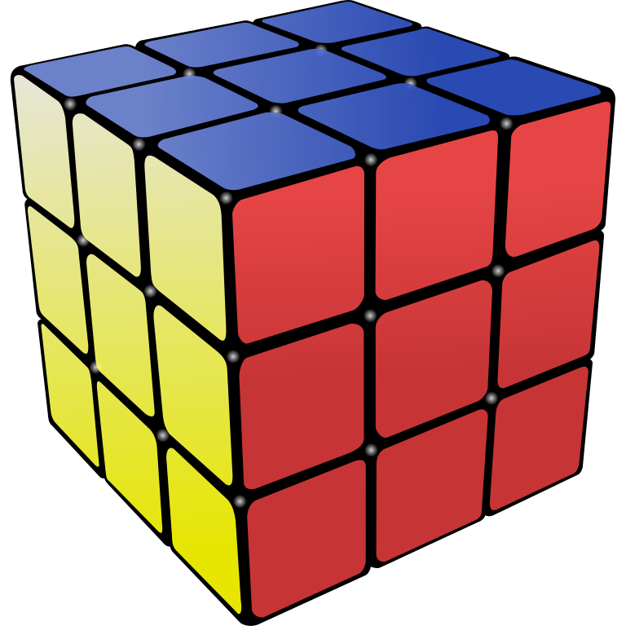

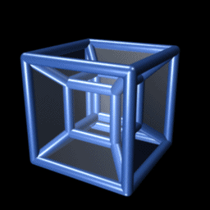

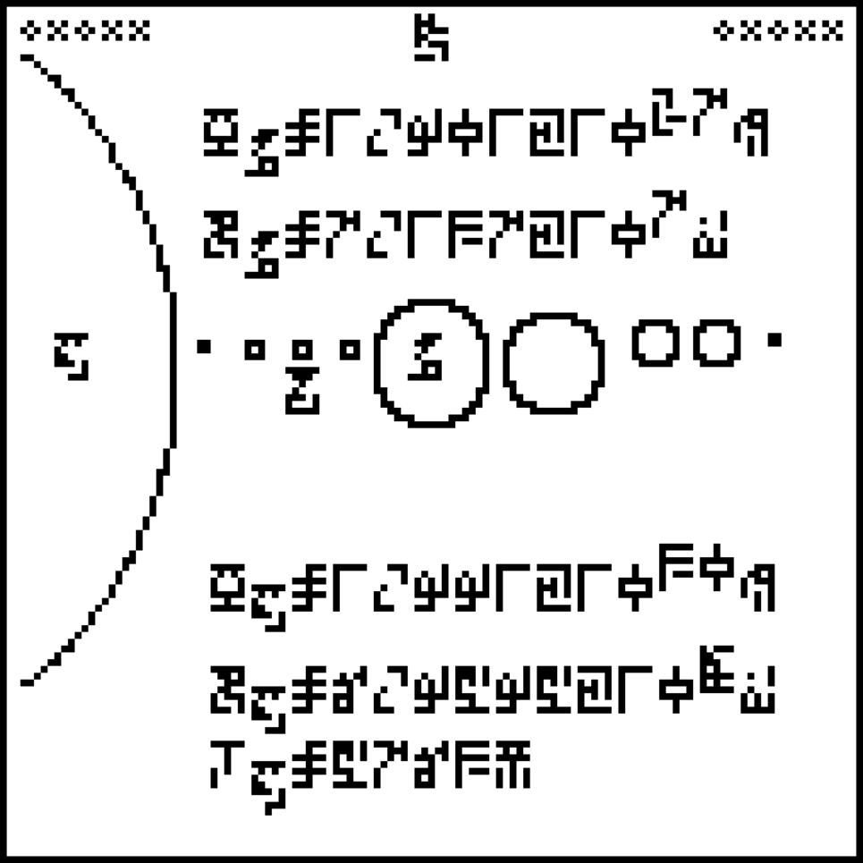

Mathematische Zaubertricks
Zahlen, die größer als unendlich sind Zauberwürfelworkshop
Cosmic Call, eine Botschaft an Außerirdische
Vierte Dimension
Beweise ohne Worte
Dodekalender

